Памятка по составлению тестовых заданий
Общие требования
- КИМы должны отражать содержание темы, раздела.
- КИМ составляется на 2-х уровнях базовом и повышенном и имеет 2 варианта.
- Задания двух уровней должны быть согласованы друг с другом и темой КИМа
- Задания базового уровня должны соответствовать планируемым результатам прописанные в рабочей программе Обучающийся научится, Выпускник научится.
- Задания повышенного уровня должны соответствовать планируемым результатам прописанные в рабочей программе Обучающийся получит возможность научится, Выпускник получит возможность научиться.
- Задания могут быть с кратким ответом (КО), с выбором ответа (ВО), с развернутым ответом (РО)
Пример:
Тест по теме «Машинные швы» 5 класс
1 вариант
1.Выбери правильный ответ к высказыванию:
2. Стачивание – это:
а) соединение приблизительно равных по величине деталей по совмещенным срезам ткани машинной строчкой;
б) соединение разных по величине деталей машинной строчкой;
в) прокладывание строчки для закрепления подогнутого края детали.
2. * Вставить пропущенные слова
( ) - это последовательность стежков, выполненных для соединения деталей изделия друг с другом.
Стежок - это ( ) между двумя проколами материала иглой.
Строчка - это последовательный ряд ( ).

3. Установите соответствие между видом шва и его условным
обозначением.
Вид машинного шва | Условное обозначение
- Стачной шов | А)  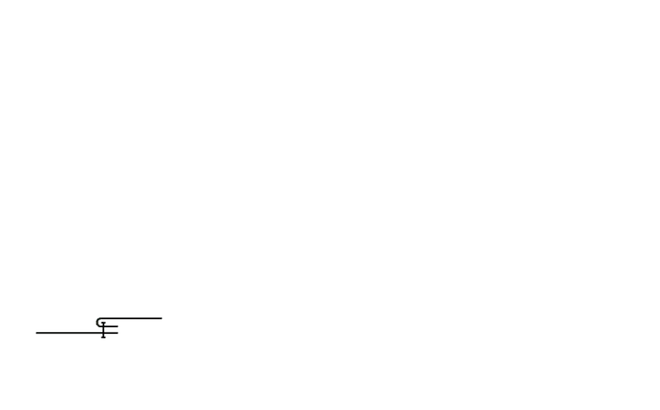
2. Накладной шов | Б)  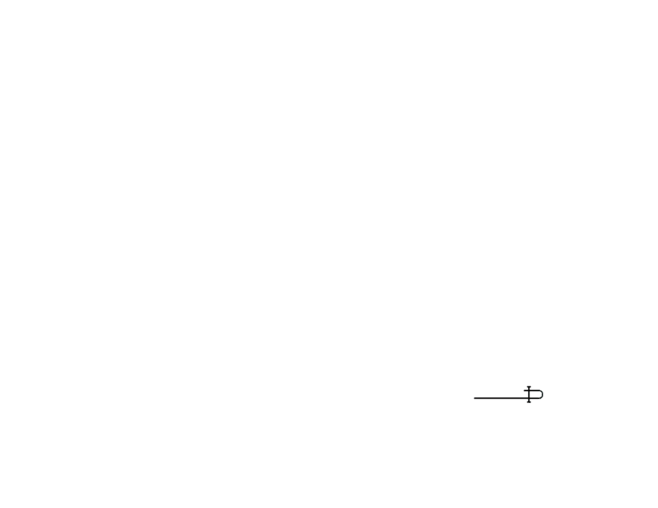
3. Шов вподгибку с открытым срезом | В)  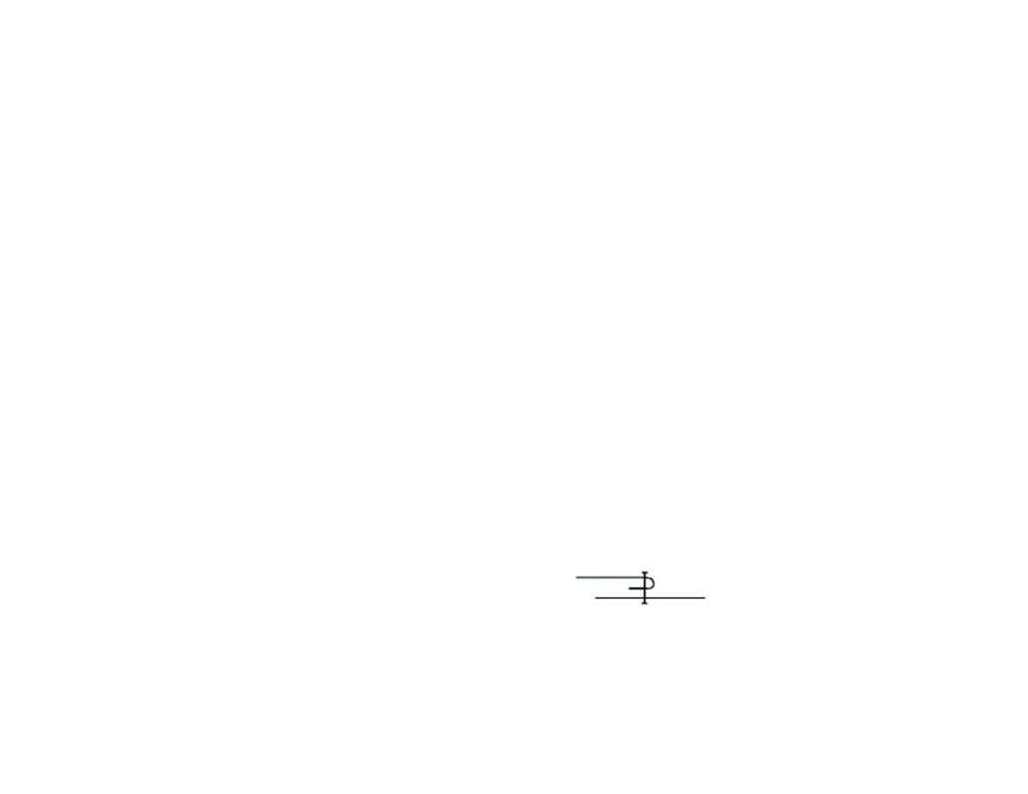
Примечание значок * - задание повышенной трудности.

